Лабораторная работа №9

Дисциплина: Операционные системы

Кабанова Варвара

Содержание

# 1 Цель работы

Цель данной лабораторной работы — Познакомиться с операционной системой Linux. Получить практические навыки работы с редактором Emacs.

# 2 Выполнение лабораторной работы

Открыла редактор Emacs с помощью команды «emacs &» (рис.1).

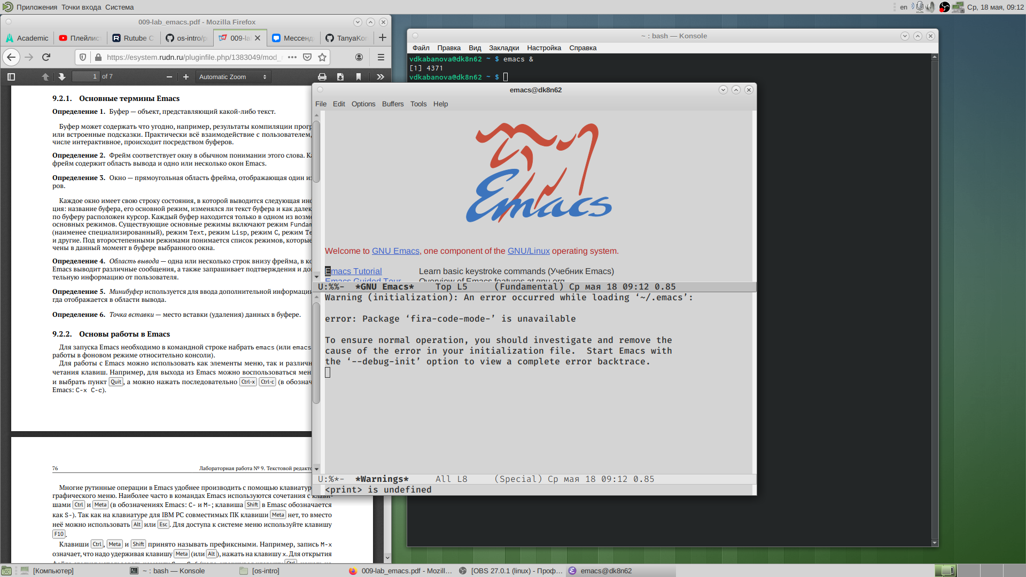

Figure 1: рис.1

Создала файл lab07.sh с помощью комбинации «Ctrl-x» «Ctrl-f».



Figure 2: рис.2

В открывшемся буфере набрала необходимый текст (алгоритм действий представлен на рис. -fig. 3 ).

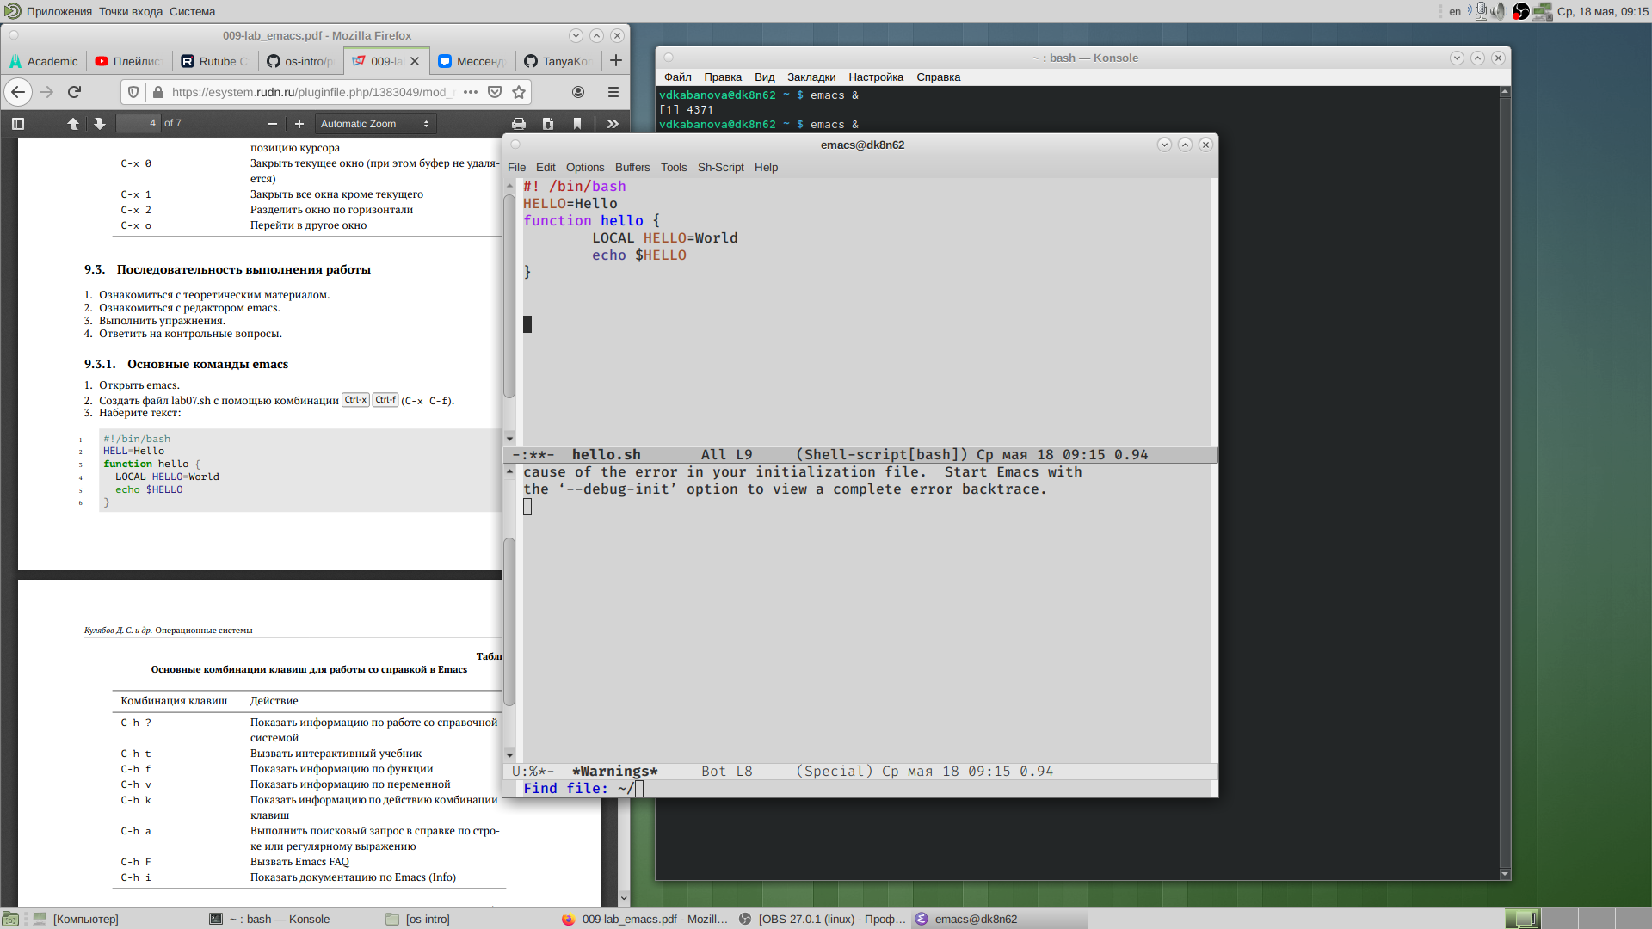

Figure 3: рис.3

Сохранила файл с помощью комбинации «Ctrl-x»«Ctrl-s».

Выполнила следующие действия:

* Вырезала одной командой целую строку («Сtrl-k») (рис.4).

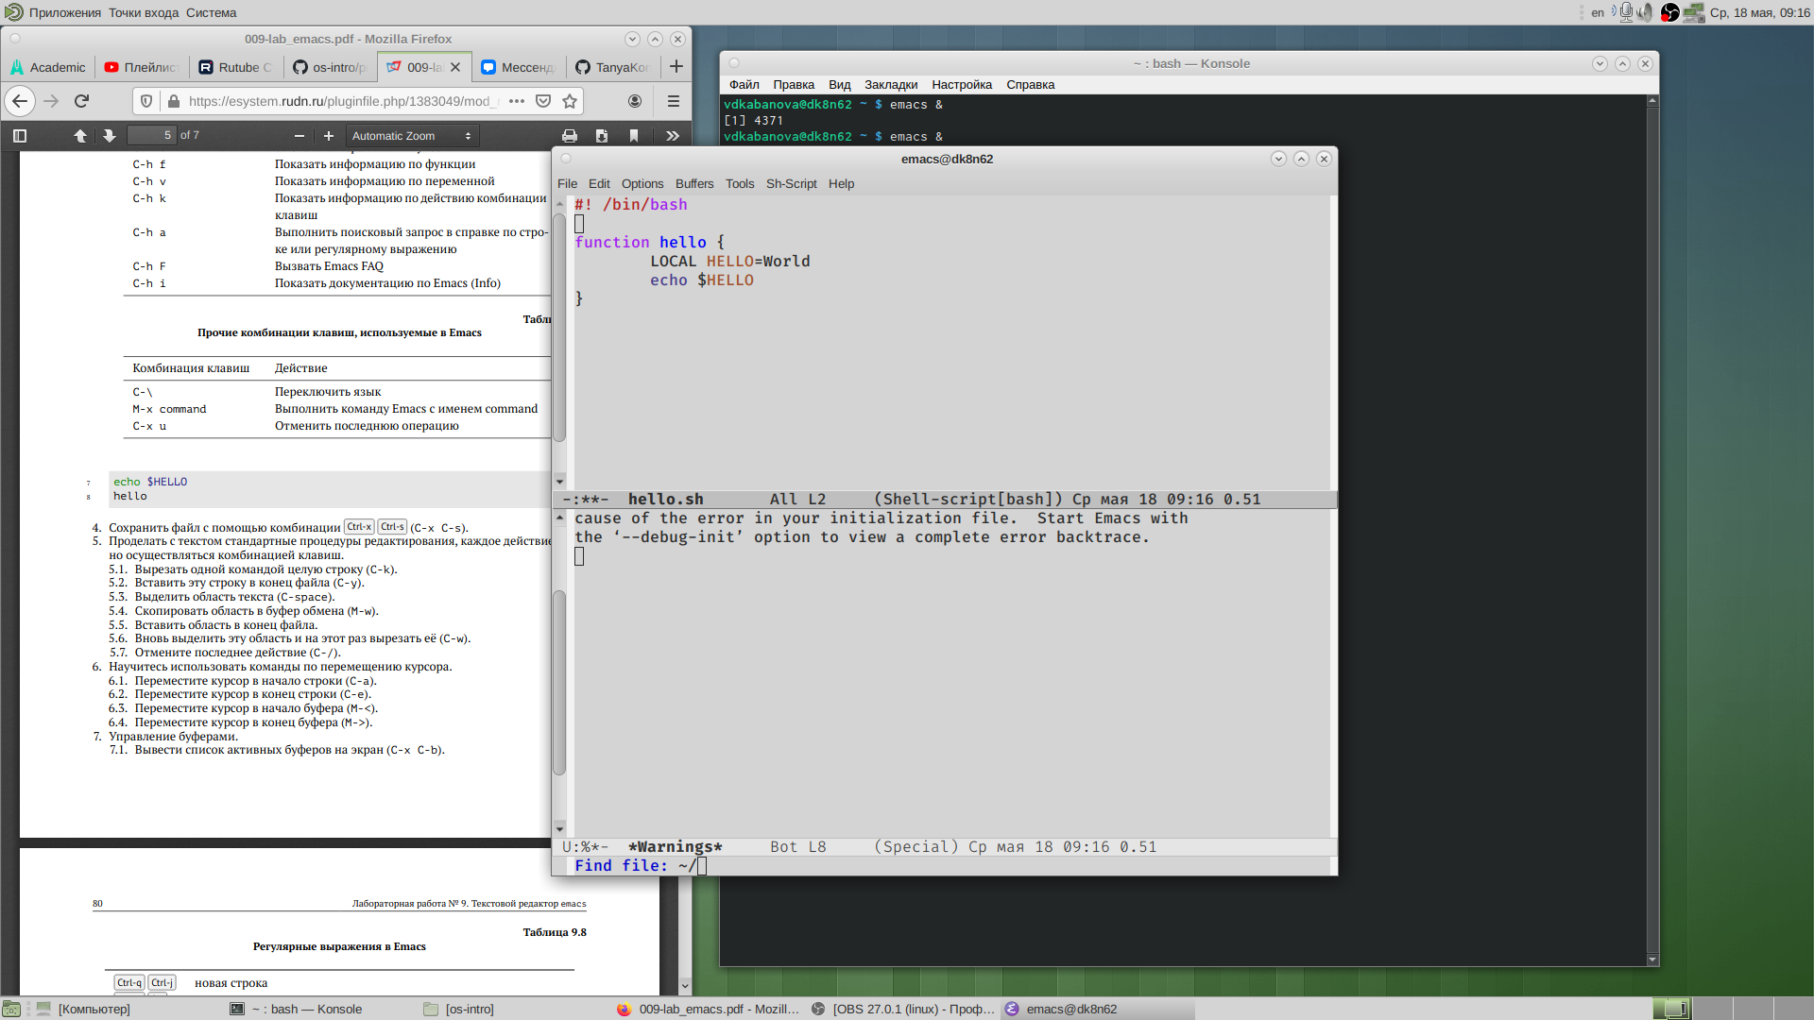

Figure 4: рис.4

* Вставила эту строку в конец файла («Ctrl-y») (рис.5).

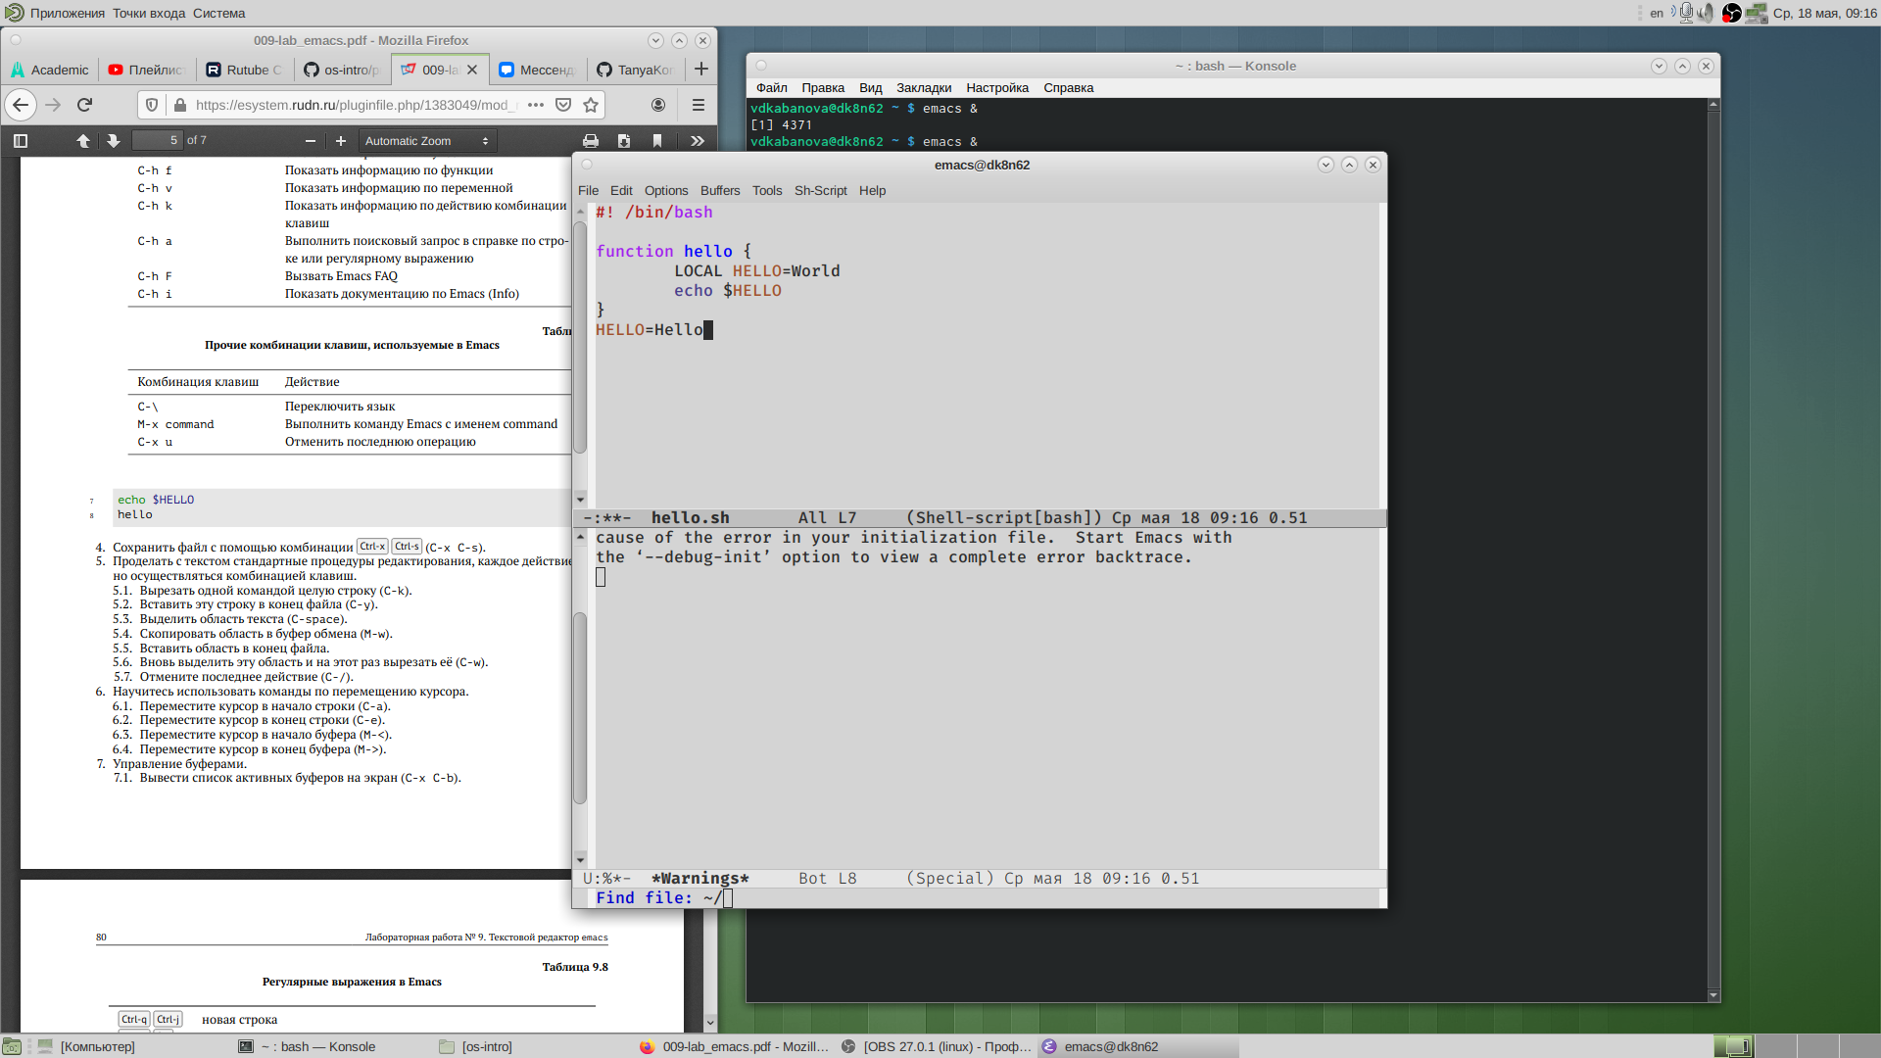

Figure 5: рис.5

* Выделила область текста («Ctrl-space») (рис.6).

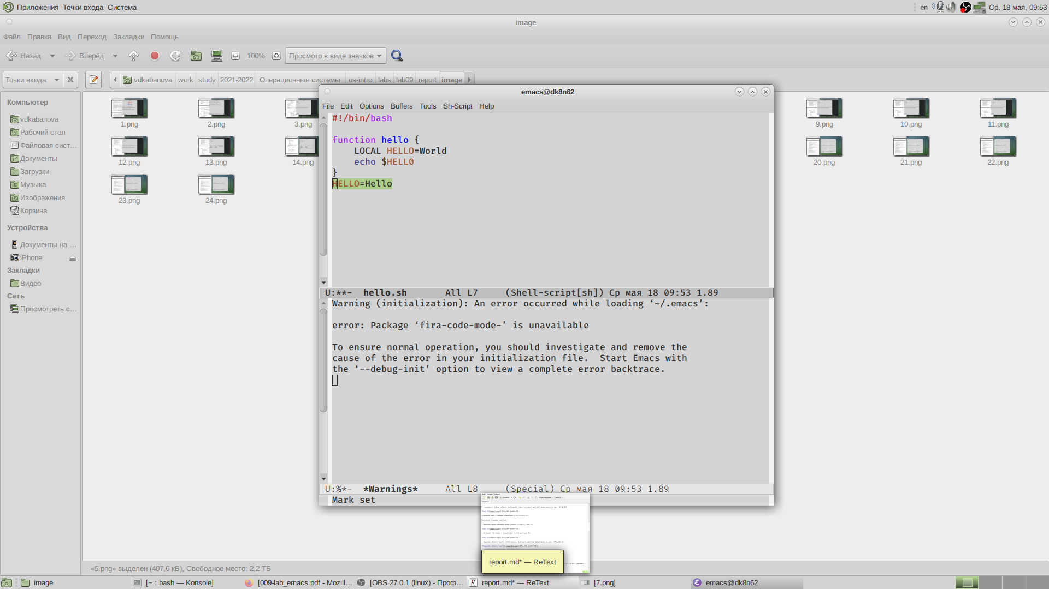

Figure 6: рис.6

* Скопировала область в буфер обмена («Alt-w»). Вставила область в конец файла («Ctrl-y») (рис.7).

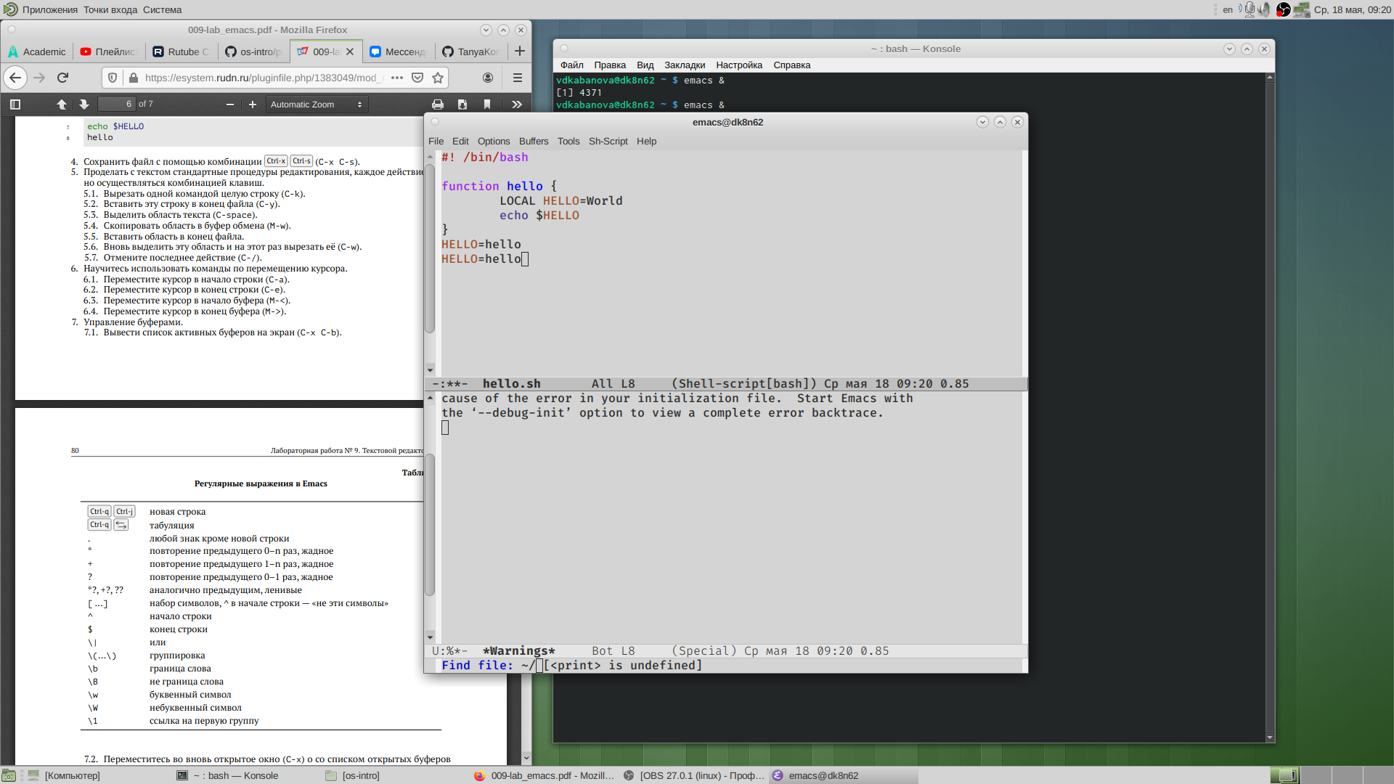

Figure 7: рис.7

* Вновь выделила эту область («Ctrl-space») и на этот раз вырезала её («Ctrl-w») (рис.8).

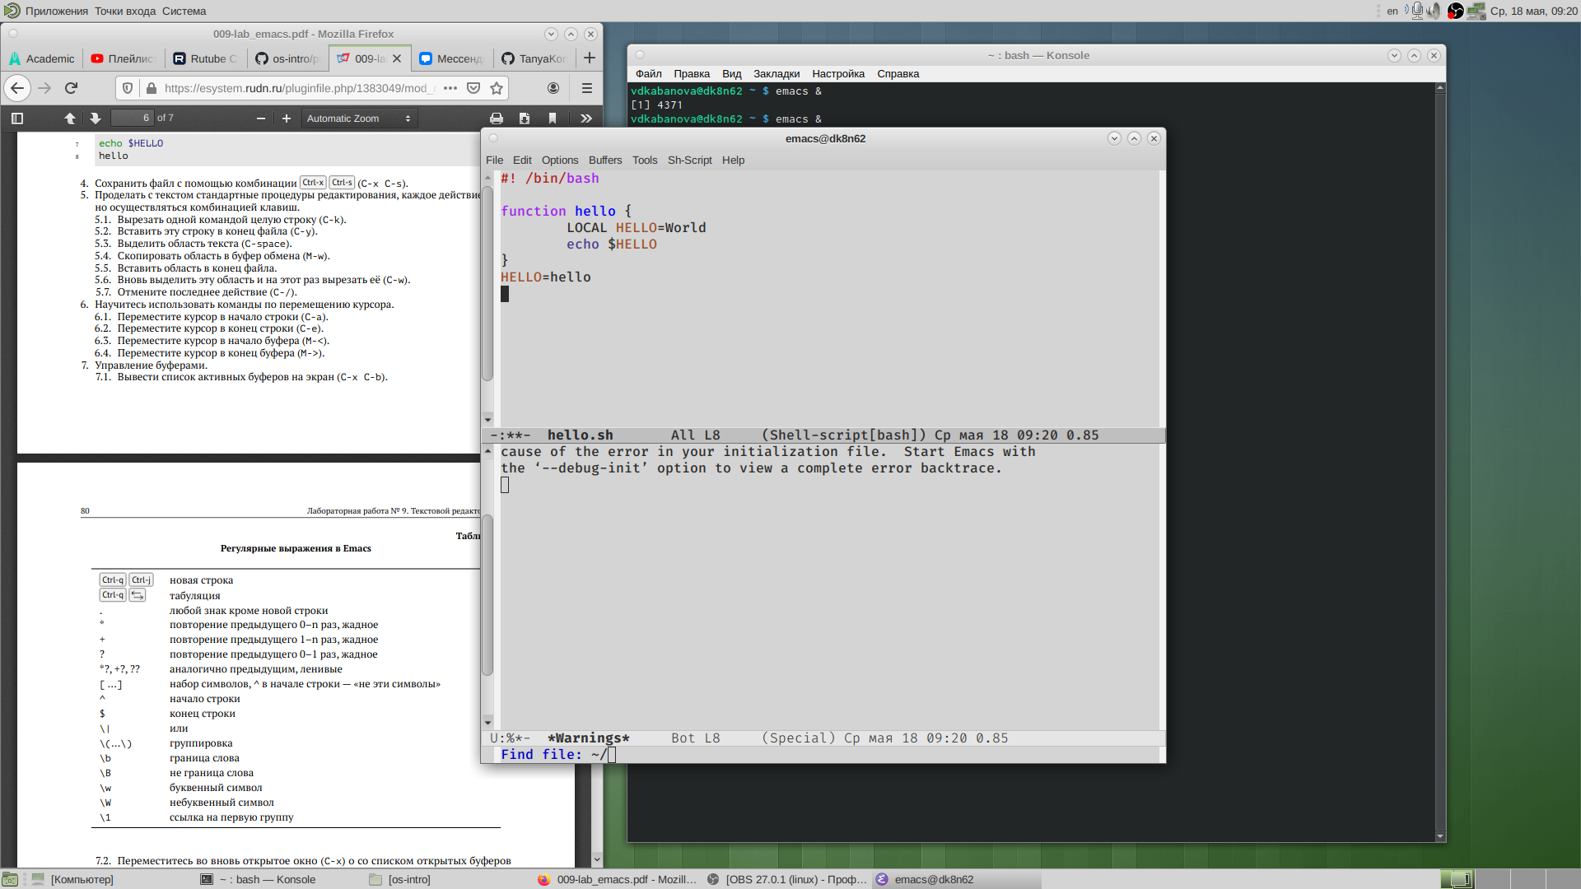

Figure 8: рис.8

* Отменила последнее действие («Ctrl-/») (рис.9).

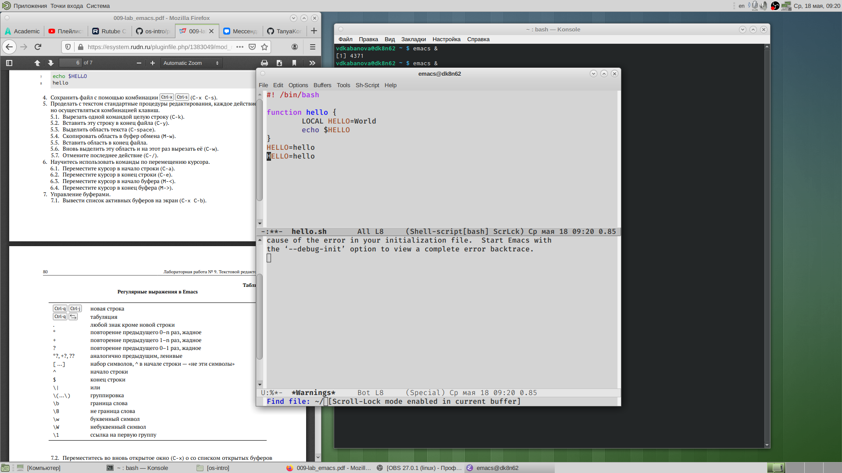

Figure 9: рис.9

Выполнила следующие действия:

* Переместила курсор в начало строки («Ctrl-a») (рис.10).

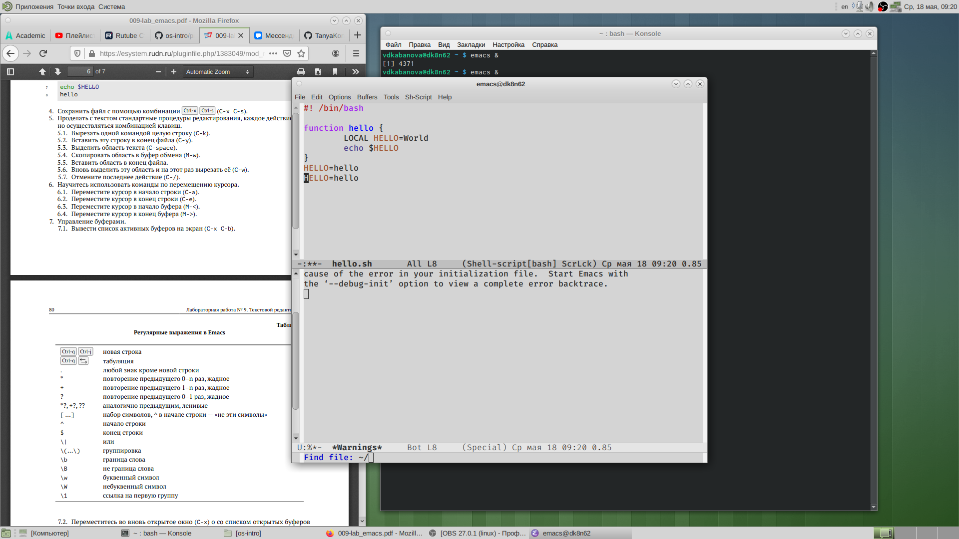

Figure 10: рис.10

* Переместила курсор в конец строки («Ctrl-e») (рис.11).

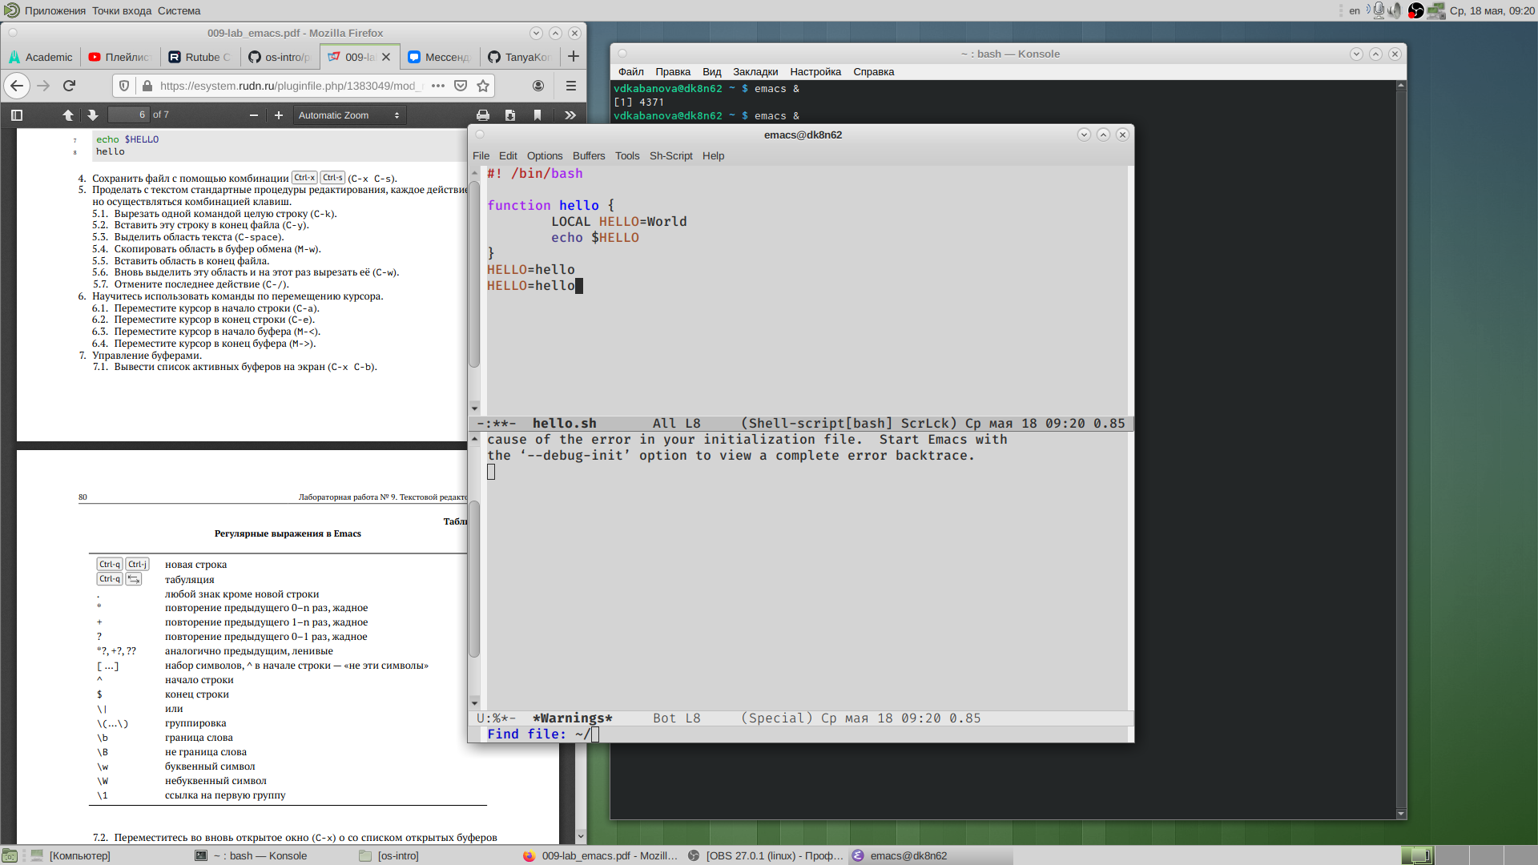

Figure 11: рис.11

* Вывела список активных буферов на экран («Ctrl-x»«Ctrl-b») (рис.12).

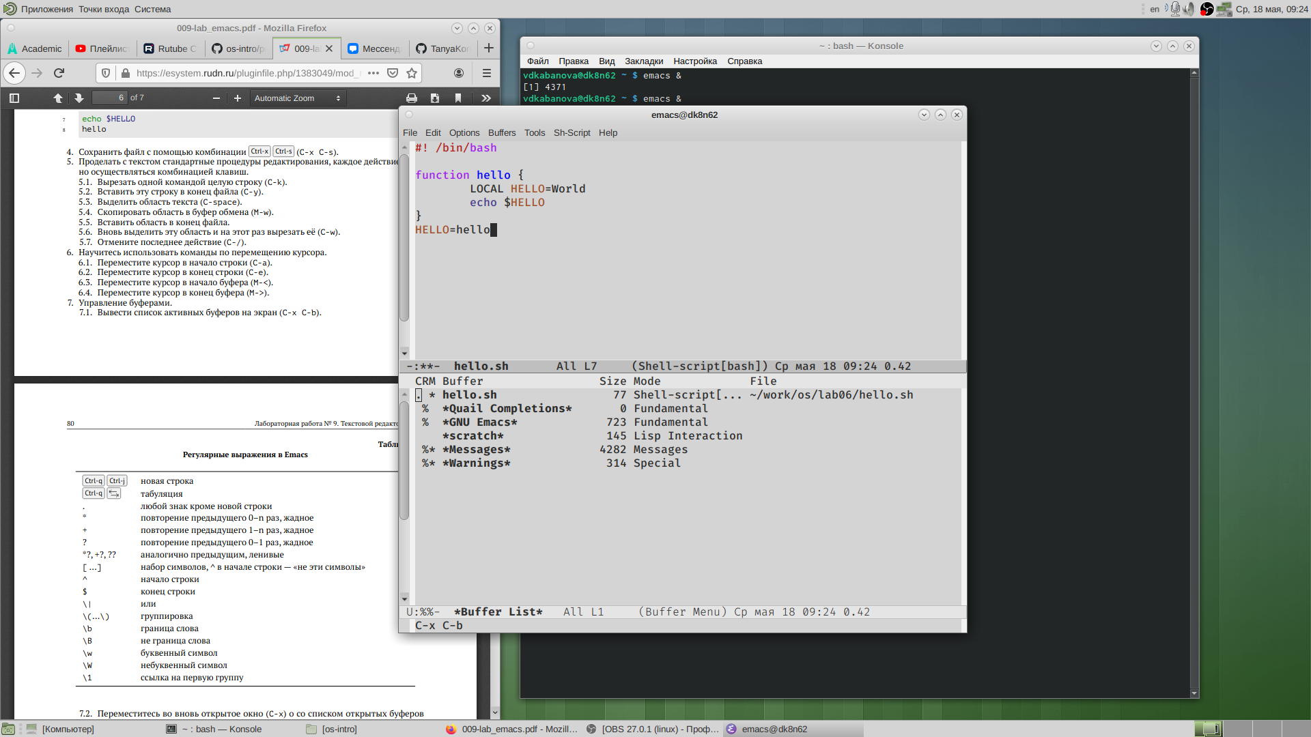

Figure 12: рис.12

* Переместилась во вновь открытое окно («Ctrl-xo») со списком открытых буферов и переключилась на другой буфер (для этого нажала на «enter» после выбора необходимого буфера) (рис.13).

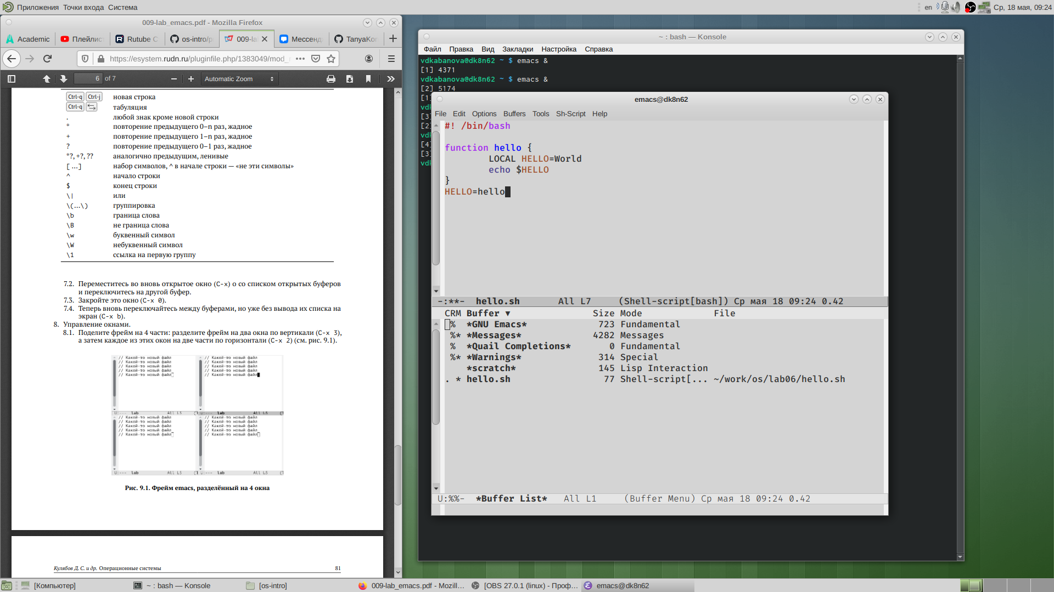

Figure 13: рис.13

Выполнила следующие действия:

* Поделила фрейм на 4 части: разделила фрейм на два окна по вертикали («Ctrl-x 3»), а затем каждое из этих окон на две части по горизонтали («Ctrl-x 2») (рис.14).

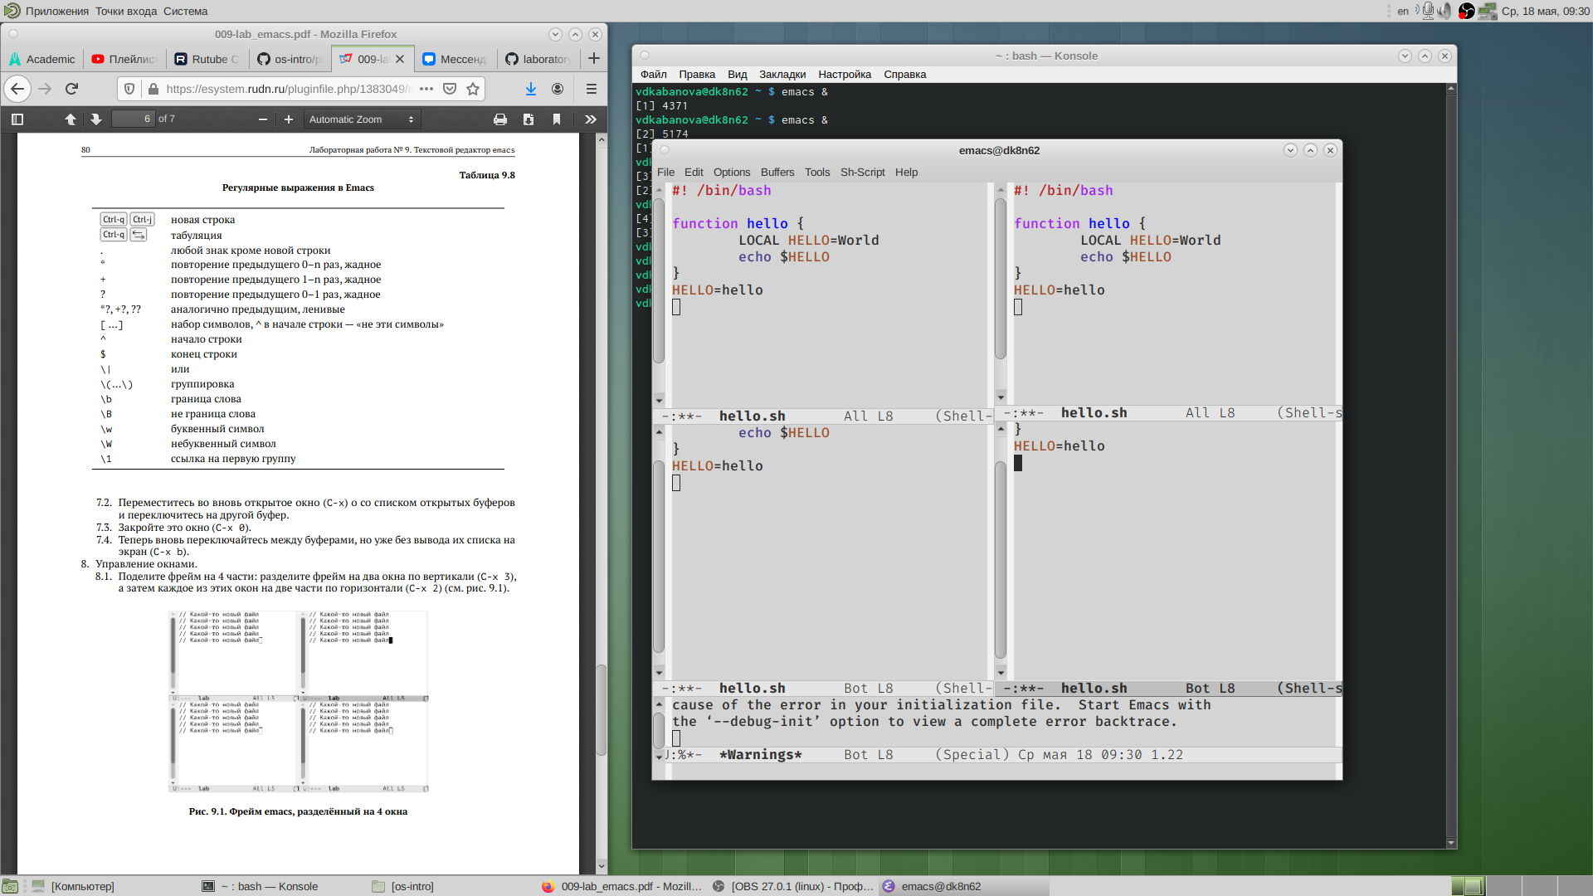

Figure 14: рис.14

8.2. В каждом из четырёх созданных окон открыла новый буфер (файл) и ввела несколько строк текста. Для этого предварительно создала эти файлы с помощью команд «touch example1.txt», «touch example2.txt», «touch example3.txt», «touch example4.txt» (рис.15-18).

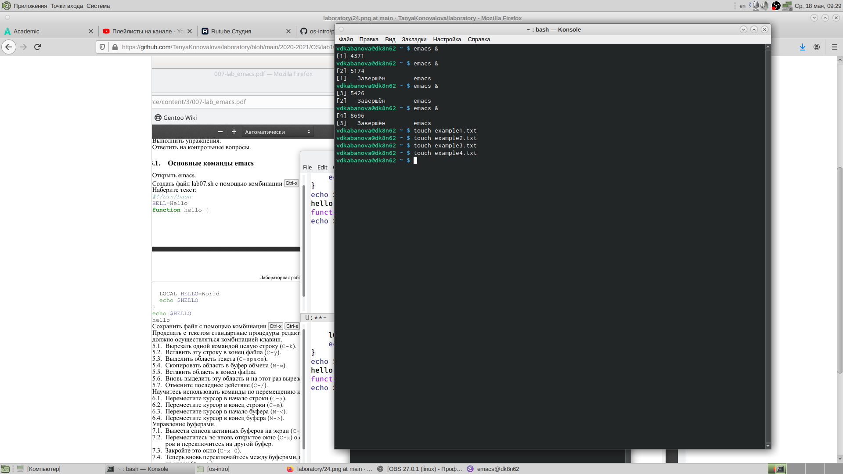

Figure 15: рис.15

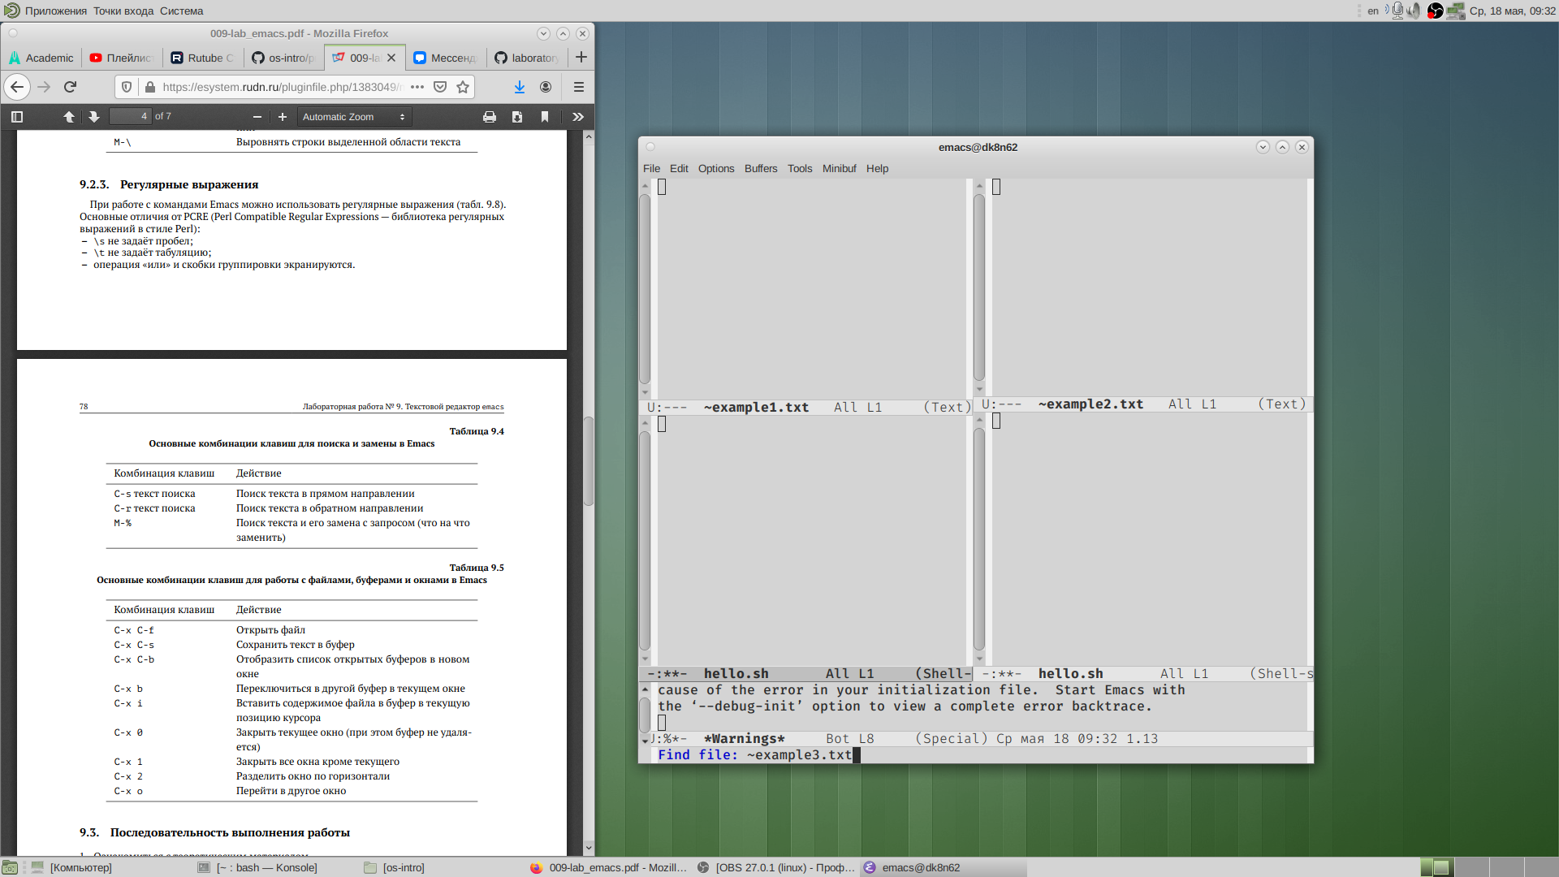

Figure 16: рис.16

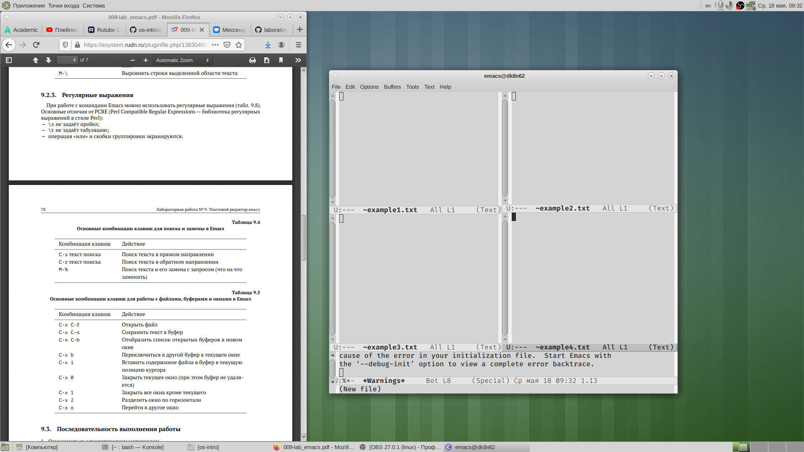

Figure 17: рис.17

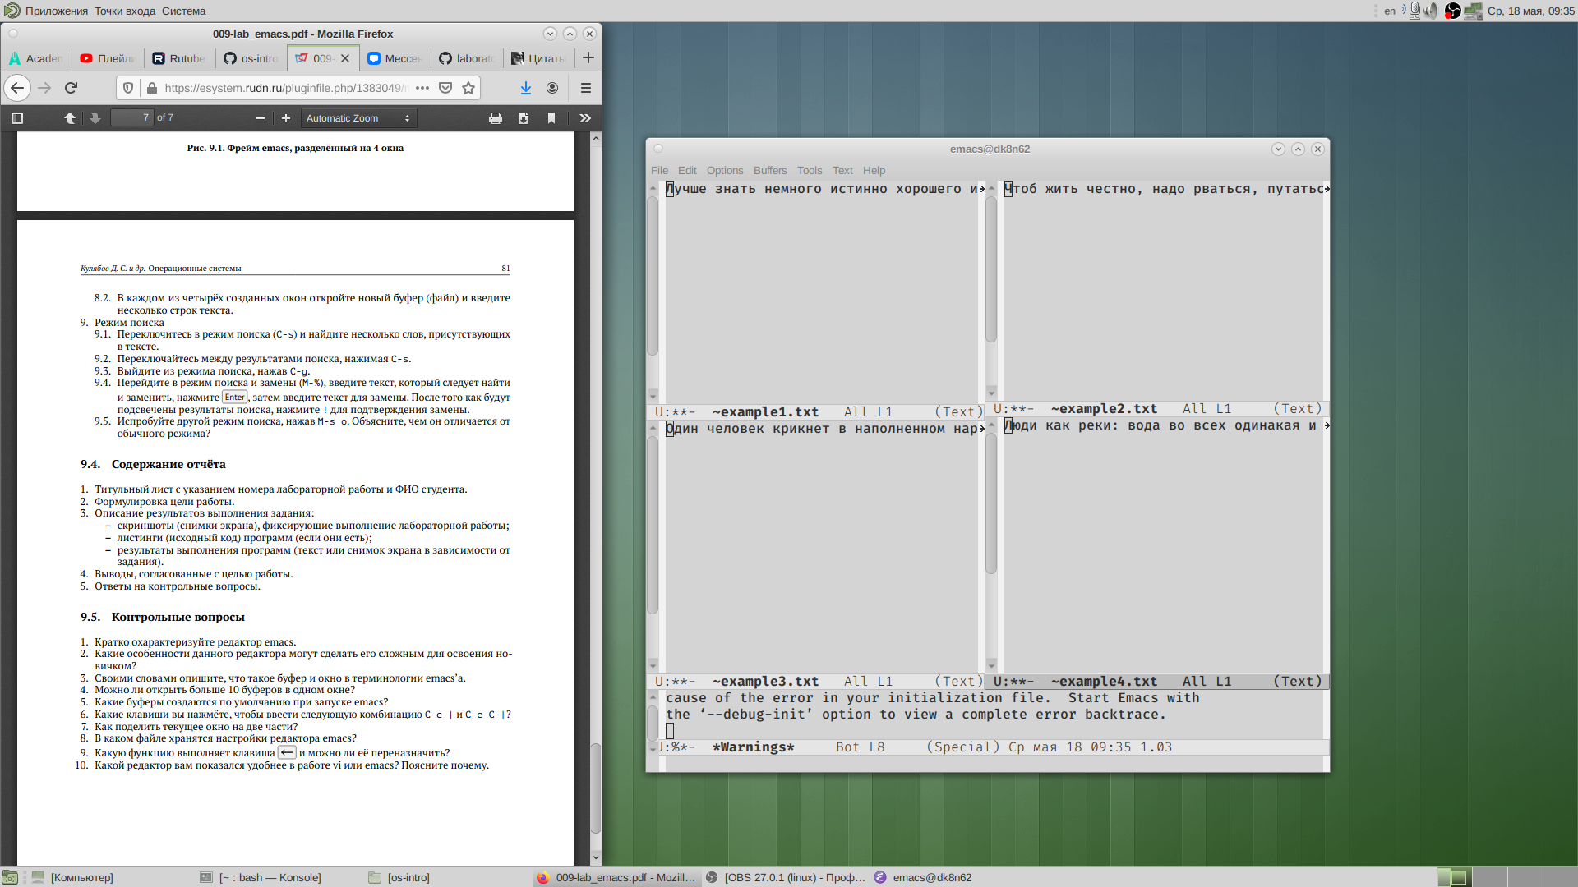

Figure 18: рис.18

Выполнила слеюущиеся действия:

* Переключила в режим поиска («Ctrl-s») и нашла несколько слов, присутствующих в тексте (рис. 19-21).

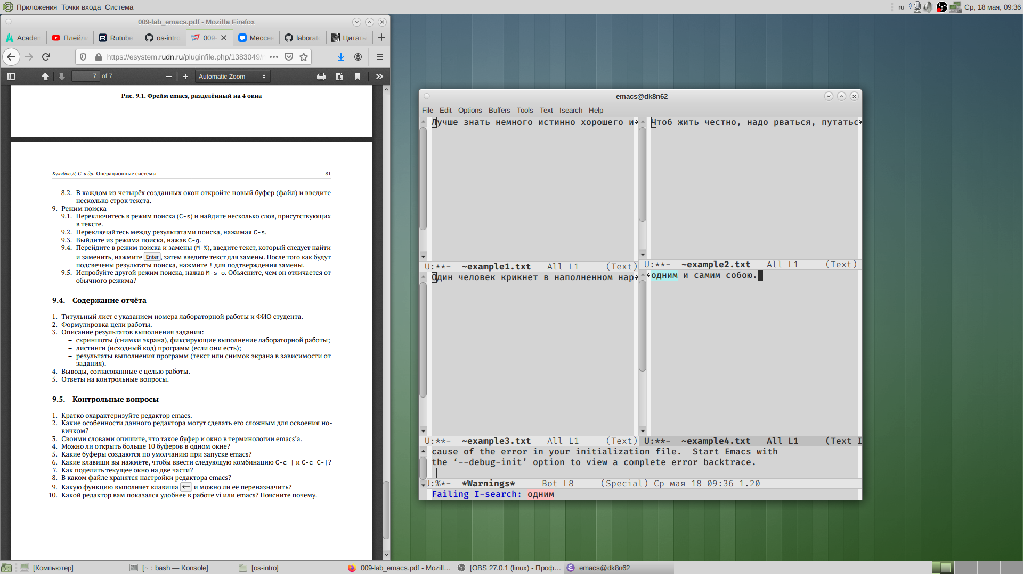

Figure 19: рис.19

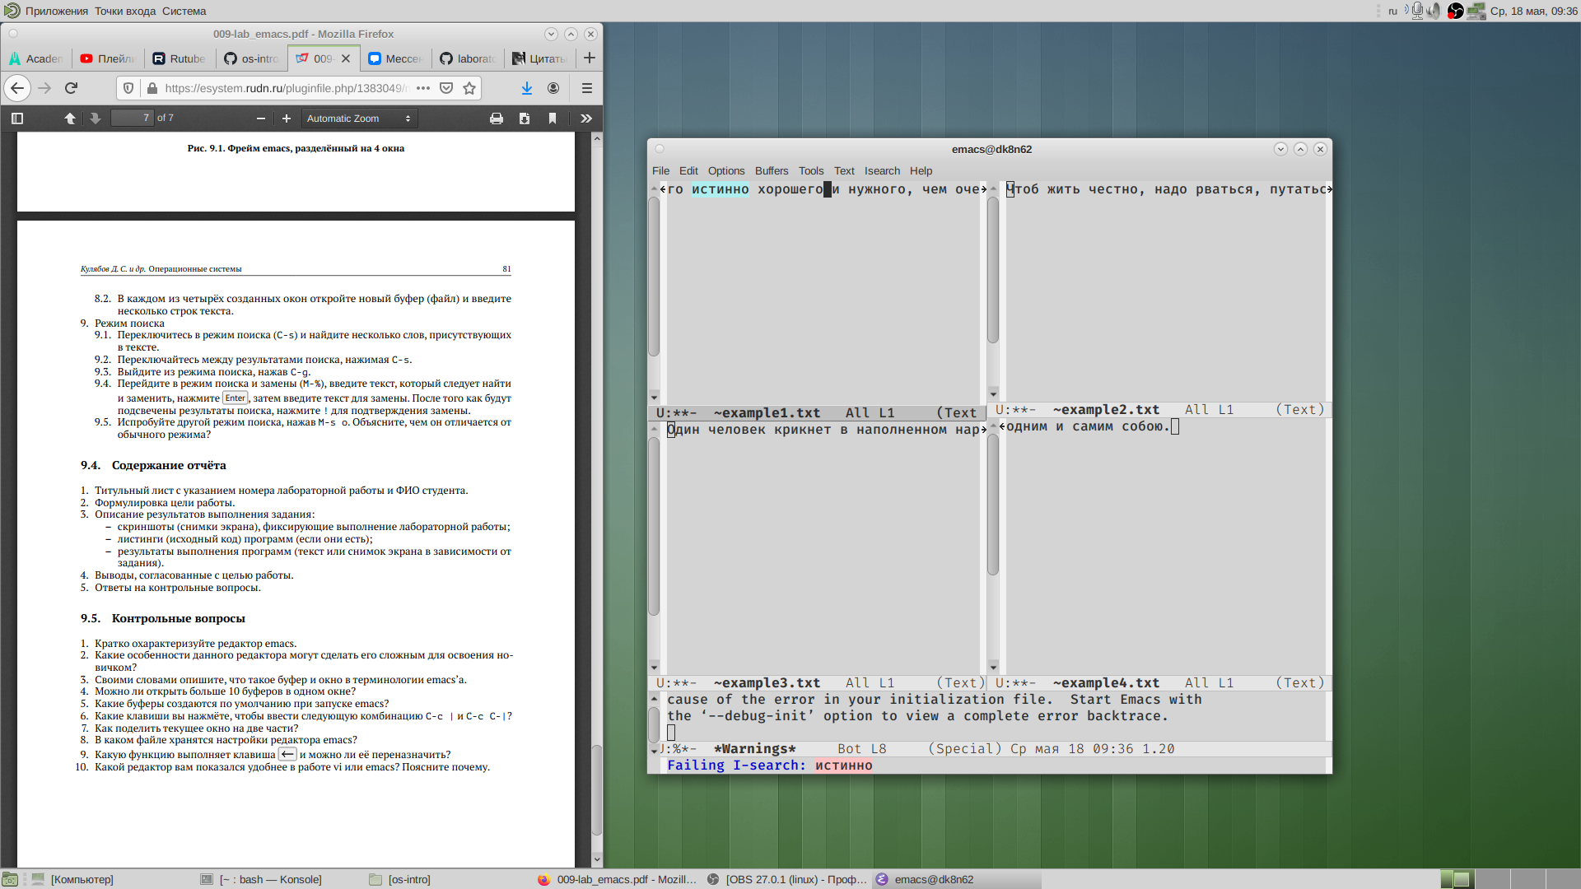

Figure 20: рис.20

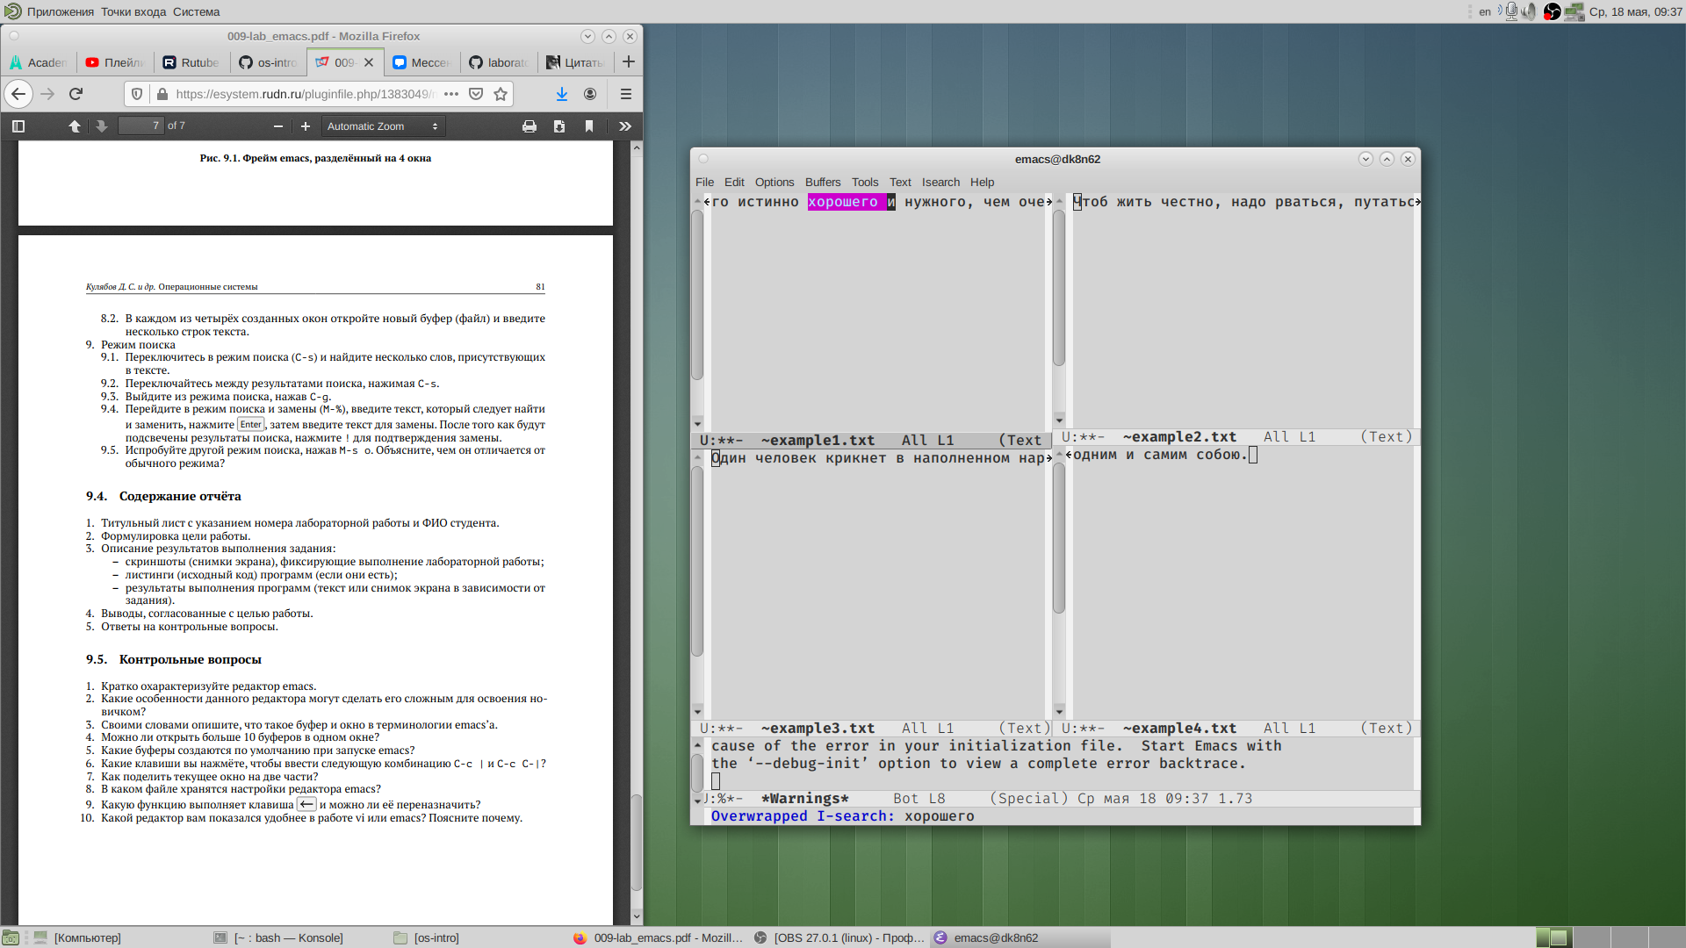

Figure 21: рис.21

* Переключилась между результатами поиска, нажимая «Ctrl-s»
* Вышла из режима поиска, нажав «Ctrl-g» (рис.22)

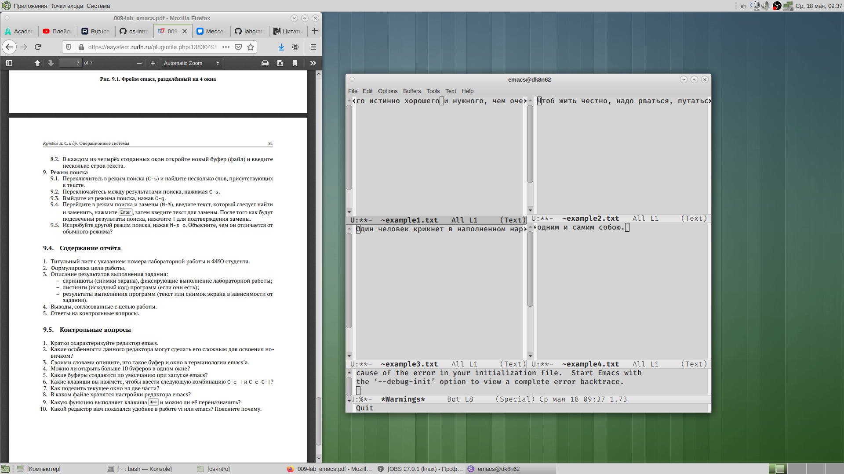

Figure 22: рис.22

# 3 Ответы на контрольные вопросы

1. Emacs − один из наиболее мощных и широко распространённых редакторов, используемых в мире Unix. По популярности он соперничает с редактором vi и его клонами. В зависимости от ситуации, Emacs может быть текстовым редактором; программой для чтения почты и новостей Usenet; интегрированной средой разработки (IDE); операционной системой и т.д.Всё это разнообразие достигается благодаря архитектуре Emacs, которая позволяет расширять возможности редактора при помощи языка Emacs Lisp. На языке C написаны лишь самые базовые и низкоуровневые части Emacs, включая полнофункциональный. интерпретатор языка Lisp. Таким образом, Emacs имеет встроенный язык программирования, который может использоваться для настройки, расширения и изменения поведения редактора. В действительности, большая часть того редактора, с которым пользователи Emacs работают в наши дни,написана на языке Lisp.
2. Основную трудность для новичков при освоенииданного редактора могутсоставлять большое количество команд, комбинаций клавиш, которые не получится все запомнить с первого раза и поэтоупридется часто обращаться к справочным материалам.
3. Буфер –это объект, представляющий собой текст. Если имеется несколько буферов, то редактировать можно только один. Обычно буфер считывает данные из файла или записывает в файл данные из буфера.Окно –это область экрана, отображающая буфер. При запуске редактора отображается одно окно, но при обращении к некоторым функциям могут открыться дополнительные окна. Окна Emacsи окна графической среды XWindow–разные вещи. Одно окно XWindowможет быть разбито на несколько окон в смысле Emacs, в каждом из которых отображается отдельный буфер.
4. Да, можно.
5. При запуске Emacsпо умолчанию создаются следующие буферы: «scratch»(буфер для несохраненного текста) «Messages»(журнал ошибок, включающий такжеинформацию, которая появляется в области EchoArea) «GNUEmacs»(справочный буфер о редакторе).
6. C-c |сначала, удерживая «ctrl»,нажимаю «c»,после –отпускаюобе клавишии нажимаю «|» C-cC-|сначала, удерживая «ctrl»,нажимаю «с», после –отпускаю обе клавиши и, удерживая «ctrl», нажимаю «|».
7. Чтобы поделить окно на две части необходимо воспользоваться комбинацией «Ctrl-x 3»(по вертикали) или «Ctrl-x 2» (по горизонтали).
8. Настройки Emacsхранятся в файле .emacs.
9. По умолчанию клавиша «←» удаляет символперед курсором, нов редакторе её можно переназначить. Для этого необхдимоизменить конфигурацию файла .emacs.
10. Более удобным я считаю редактор emacs, потому чтов нем проще открывать другие файлы, можно использовать сразу несколько окон, нет «Командногорежима», «Режима ввода», «Режима командной строки», которые являются немного непривычными и в какой-то степени неудобным.

# 4 Выводы

В ходе выполнения данной лабораторной работы я познакомилась с операционной системой Linux и получила практические навыки работы с редактором Emacs.